TOREK, 2. 6.
DKE 7. B
Pozdravljeni, učenci!

Tudi v današnji uri boste raziskovali človekove pravice. Spoznali boste, kako je s spoštovanjem le teh v Sloveniji.

NAPOTKI ZA DELO
Samostojni DZ, str. 74 – 75: STANJE ČLOVEKOVIH PRAVIC V SLOVENIJI
1. Oglej si fotografijo romskega naselja.
a) Preberi spremno besedilo in reši vajo 1.
b) Na spodnji povezavi si oglej posnetek, ki govori o Romih:
https://www.amnesty.si/romi | 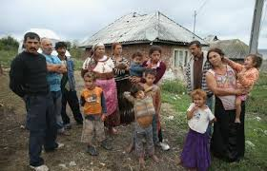

c) Posnetek je objavljen na spletni strani organizacije AMNESTY INTERNTIONAL. Poznaš to organizacijo? Razišči, kakšno je njeno poslanstvo.

č) Preberi besedilo o izbrisanih (str. 75).
Kdo so izbrisani in zakaj jih tako imenujemo? Razmisli o odgovoru na vprašanje pri nalogi
3. Na kratko ga zapiši kar v DZ.

Pozdravček ,
učiteljica Andreja

